Preço de combustível e peso no orçamento do consumidor: uma comparação entre Brasília e Goiânia

Inteligência de Negócio (INE) - Prof. Bruno Miranda - 2º semestre de 2026
Claudio da Aparecida Meireles Filho (2321070) e Felipe Pereira Dutra (2321017)

A empresa que você irá abordar
O estudo é feito sobre o segmento de revenda de combustíveis, olhando as empresas que disputam a bomba em duas capitais vizinhas: Brasília e Goiânia. As empresas observadas são as que aparecem nomeadas no campo Bandeira do levantamento de preços da ANP - as maiores distribuidoras do país, Vibra Energia (bandeira BR), Ipiranga e Raízen (bandeira Shell) - e o conjunto dos postos de bandeira branca, que não têm contrato de exclusividade com nenhuma delas.
A escolha se justifica porque a ANP publica o preço coletado posto a posto, com o município e a bandeira de cada revendedor. Isso permite analisar a estratégia de preço de empresas reais, com nome e marca, sem depender de dado proprietário.
Para quem o estudo é feito: para a população, o consumidor que abastece. O mesmo dado que uma área de pricing usa para monitorar a concorrência é aqui virado para o outro lado do balcão, para responder três perguntas do dia a dia de quem dirige: onde estou pagando mais caro, quanto eu economizo se pesquisar antes de abastecer, e quanto do meu salário está indo para o tanque. Brasília e Goiânia foram escolhidas por serem capitais vizinhas, com fluxo diário de pessoas entre elas e regimes tributários estaduais distintos - o que torna a comparação concreta para o morador das duas cidades.

Área de negócio e o tema abordado.
Área de negócio: Precificação e Inteligência de Mercado (pricing), aplicada do ponto de vista do consumidor. O trabalho usa os mesmos indicadores que a área de pricing de uma rede acompanha - preço médio por praça, dispersão entre concorrentes, posição por bandeira - mas para responder onde e quando vale a pena abastecer, e não que preço cobrar.
Tema: Preço de revenda de gasolina comum, etanol hidratado e diesel S-10 em Brasília e Goiânia, e o peso desse preço no orçamento das famílias. O trabalho compara as duas capitais do preço mínimo ao máximo coletado, mede quanto se economiza escolhendo o posto certo, calcula que percentual da renda média mensal vai para o combustível em cada uma e verifica em que períodos o etanol compensou frente à gasolina.
Por que esse tema: combustível é um preço que todo consumidor acompanha e sobre o qual quase ninguém tem informação organizada na hora de decidir. A coleta da ANP é semanal, posto a posto, e está publicada desde 2004, o que dá ao projeto uma base com as três dimensões que o Power BI explora bem: geografia (região, UF e município), tempo (data da coleta) e produto/bandeira. Cruzada com a renda média do IBGE, ela deixa de ser uma série de preços e vira uma medida de impacto no bolso.

Quais são as perguntas que o estudo se propõe a resolver?

Pergunta(s) negocial (ais)
Brasília ou Goiânia: em qual capital o consumidor paga mais caro pelo etanol hidratado e pela gasolina comum? Comparando o preço mínimo, o médio e o máximo coletados em cada semana, qual é a diferença entre as duas cidades em reais por litro?
Quanto da renda média mensal de uma família vai para o combustível em cada uma das duas capitais? Tomando um consumo de referência de 100 litros de gasolina por mês - cerca de 1.000 km rodados com um carro que faz 10 km/l - que percentual isso representa do rendimento médio do Distrito Federal e de Goiás, e esse percentual subiu ou caiu na última década?
Quanto o consumidor economiza pesquisando antes de abastecer? Na mesma cidade e na mesma semana de coleta, qual é a diferença entre o posto mais caro e o mais barato, em reais por litro e no custo de um tanque cheio?
Em quais períodos o etanol hidratado compensou frente à gasolina comum em Brasília e em Goiânia, aplicando a regra de paridade de 70% entre os dois preços? A resposta é a mesma nas duas capitais?
A bandeira do posto faz diferença no bolso? Postos BR, Ipiranga e Shell cobram de forma consistentemente diferente dos postos de bandeira branca, e essa diferença é igual em Brasília e em Goiânia?
Quanto da alta do combustível é alta de verdade? Descontada a inflação medida pelo IPCA, o preço real do litro subiu ou caiu na última década nas duas capitais?

Quais bases de dados serão utilizadas? Indique o link da sua fonte de dados.
As três bases são públicas. A ANP é a base principal; a renda e a inflação entram para medir o peso do combustível no orçamento e separar alta real de inflação.
Base de dados | Link público
ANP - Série histórica de preços de combustíveis (Levantamento de Preços). Base principal: preço posto a posto, por município e bandeira. | https://www.gov.br/anp/pt-br/centrais-de-conteudo/dados-abertos/serie-historica-de-precos-de-combustiveis
IBGE - Microdados da PNAD Contínua (visitas anuais). Renda domiciliar per capita do DF e de Goiás. | https://ftp.ibge.gov.br/Trabalho_e_Rendimento/Pesquisa_Nacional_por_Amostra_de_Domicilios_continua/Anual/Microdados/Visita/
Banco Central - SGS, série 433 (IPCA mensal, calculado pelo IBGE). Deflator dos preços. | https://api.bcb.gov.br/dados/serie/bcdata.sgs.433/dados?formato=json

Metodologia e tratamento dos dados
Preços: os arquivos semestrais da ANP de jan/2016 a dez/2025 foram lidos em fluxo e filtrados para Brasília (DF) e Goiânia (GO), o que resultou em 51.282 coletas de gasolina comum, etanol hidratado e diesel S10 em 819 postos.
Tratamento: os valores foram convertidos para número, as datas para o calendário e as razões sociais das distribuidoras agrupadas por marca (Petrobras Distribuidora e Vibra como BR; Raízen como Shell; CBPI como Ipiranga). Como a ANP coleta as duas capitais em dias diferentes, as comparações usam a semana e o mês como unidade.
Renda: renda domiciliar per capita nominal do DF e de Goiás, calculada a partir dos microdados da PNAD Contínua pela definição do IBGE (total dos rendimentos domiciliares dividido pelo total de moradores). O cálculo foi validado contra o valor oficial de 2025, que reproduz até o real (DF R$ 4.538 e GO R$ 2.407).
Inflação: os preços foram trazidos para reais de dez/2025 com o índice acumulado do IPCA mensal, obtido na série 433 do Banco Central.
Ajustes em relação ao pré-projeto: a renda prevista era a da tabela 5437 do SIDRA (rendimento do trabalho), mas o SIDRA não aceita extração automatizada; a renda domiciliar per capita, oficial e anual por estado, foi calculada dos microdados. A base de vendas da ANP não foi necessária, porque as médias usam a coleta posto a posto.

Resultados
Pergunta 1. Brasília ou Goiânia: em qual capital o consumidor paga mais caro pelo etanol hidratado e pela gasolina comum? Comparando o preço mínimo, o médio e o máximo coletados em cada semana, qual é a diferença entre as duas cidades em reais por litro?
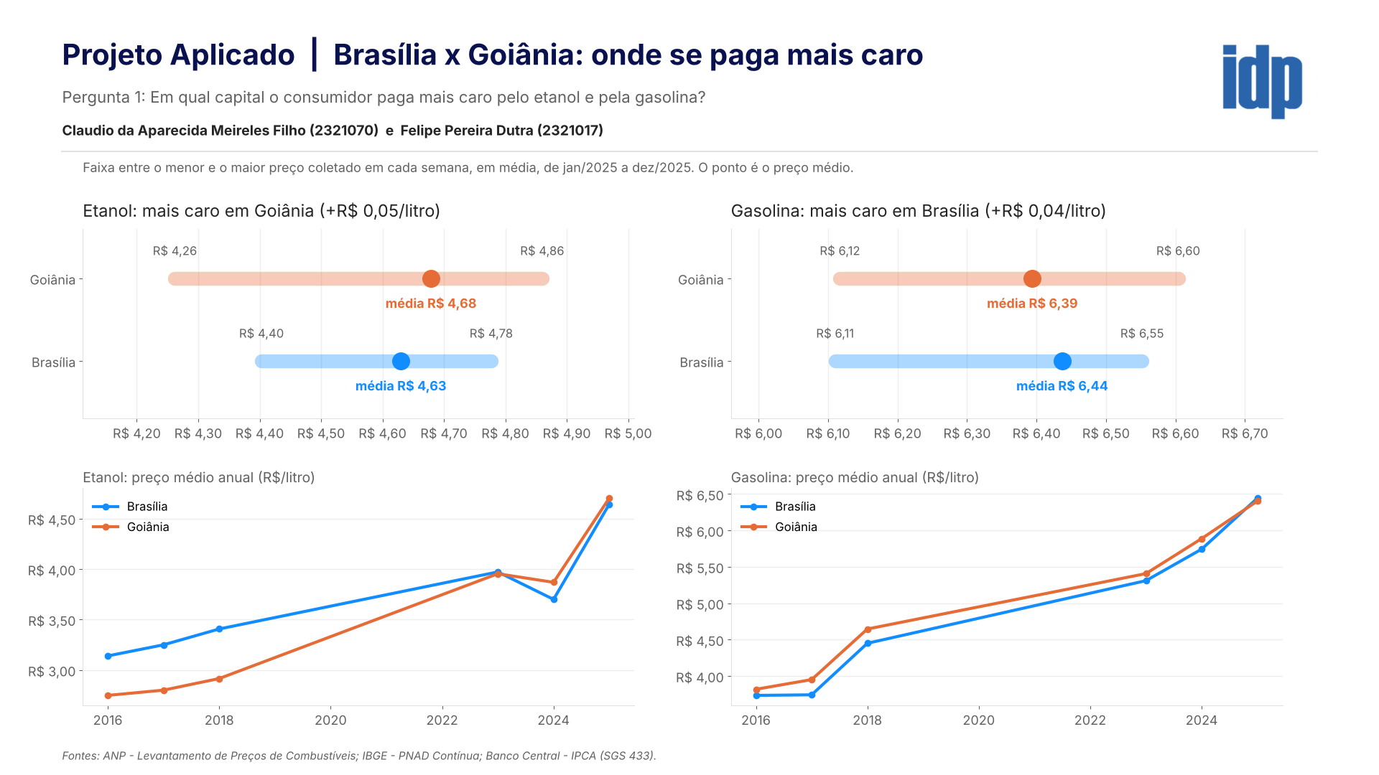
Página 1 do dashboard.
Resposta: Nos últimos 12 meses da série (jan/2025 a dez/2025), o etanol custou em média R$ 4,68 por litro em Goiânia e R$ 4,63 em Brasília: é mais caro em Goiânia, por R$ 0,05 o litro. Na gasolina, a média foi R$ 6,39 em Goiânia e R$ 6,44 em Brasília, mais cara em Brasília por R$ 0,04. Considerando o menor e o maior preço coletado em cada semana, o etanol vai de R$ 4,26 a R$ 4,86 em Goiânia e de R$ 4,40 a R$ 4,78 em Brasília. Ao longo da série, o etanol foi mais barato em Brasília em 2 de 6 anos, e a gasolina, em Goiânia em 1 de 6 anos - ou seja, a vantagem de uma capital sobre a outra muda ao longo do tempo.
Pergunta 2. Quanto da renda média mensal de uma família vai para o combustível em cada uma das duas capitais? Tomando um consumo de referência de 100 litros de gasolina por mês - cerca de 1.000 km rodados com um carro que faz 10 km/l - que percentual isso representa do rendimento médio do Distrito Federal e de Goiás, e esse percentual subiu ou caiu na última década?
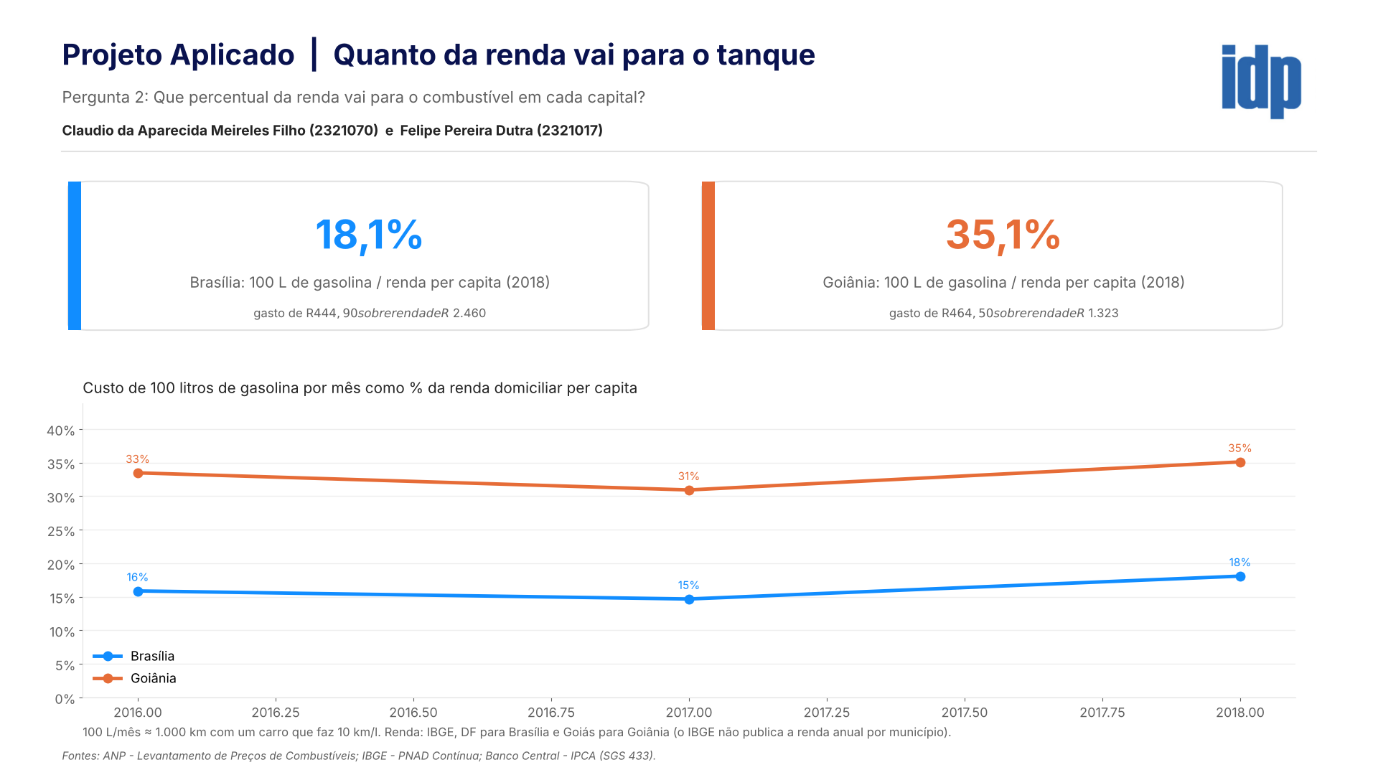
Página 2 do dashboard.
Resposta: Em 2018, 100 litros de gasolina por mês custavam R$ 444,90 em Brasília, o equivalente a 18,1% da renda domiciliar per capita do Distrito Federal (R$ 2.460). Em Goiânia, o mesmo consumo custava R$ 464,50, ou 35,1% da renda per capita de Goiás (R$ 1.323): o tanque pesa 1,9 vezes mais no orçamento goiano. Em 2016, os percentuais eram 15,9% e 33,5%; o peso subiu em Brasília e subiu em Goiânia. O ano de maior peso foi 2018 em Brasília (18,1%) e 2018 em Goiânia (35,1%).
Pergunta 3. Quanto o consumidor economiza pesquisando antes de abastecer? Na mesma cidade e na mesma semana de coleta, qual é a diferença entre o posto mais caro e o mais barato, em reais por litro e no custo de um tanque cheio?
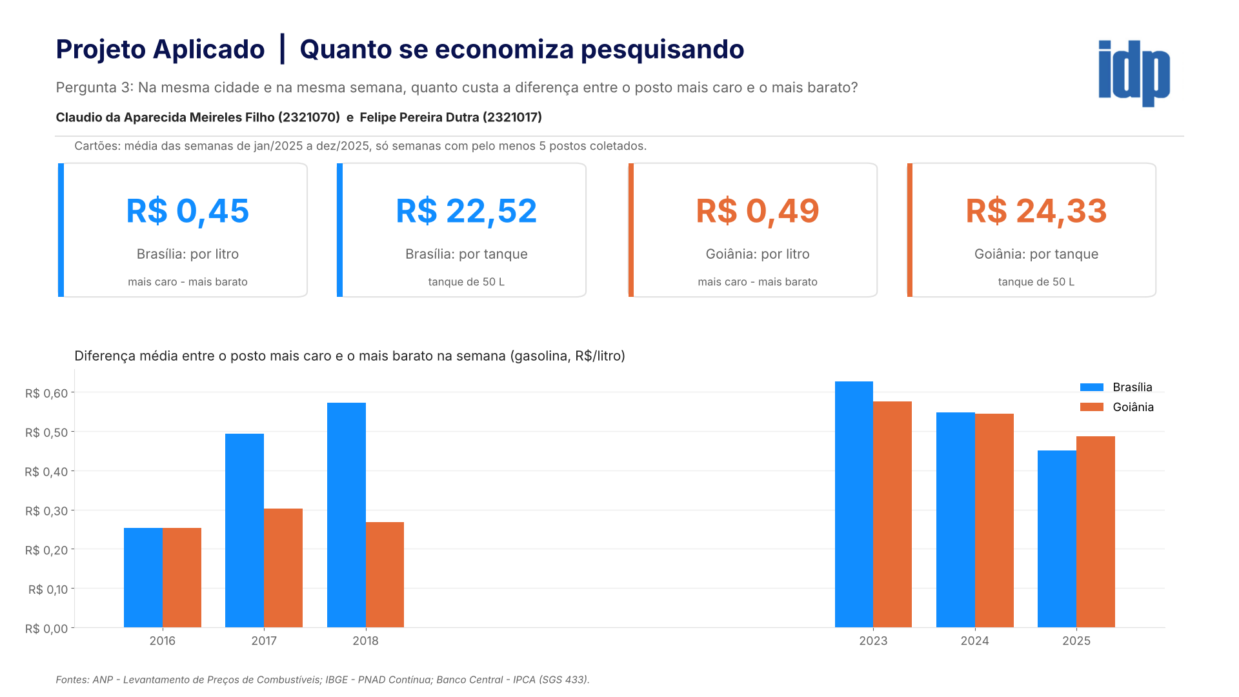
Página 3 do dashboard.
Resposta: Na mesma cidade e na mesma semana, a diferença entre o posto mais caro e o mais barato de gasolina foi, em média, de R$ 0,45 por litro em Brasília e R$ 0,49 em Goiânia (jan/2025 a dez/2025). Num tanque de 50 litros, pesquisar antes de abastecer vale R$ 22,52 em Brasília e R$ 24,33 em Goiânia. Nas semanas de maior dispersão, a diferença chegou a R$ 0,82 por litro em Brasília e R$ 1,22 em Goiânia.
Pergunta 4. Em quais períodos o etanol hidratado compensou frente à gasolina comum em Brasília e em Goiânia, aplicando a regra de paridade de 70% entre os dois preços? A resposta é a mesma nas duas capitais?
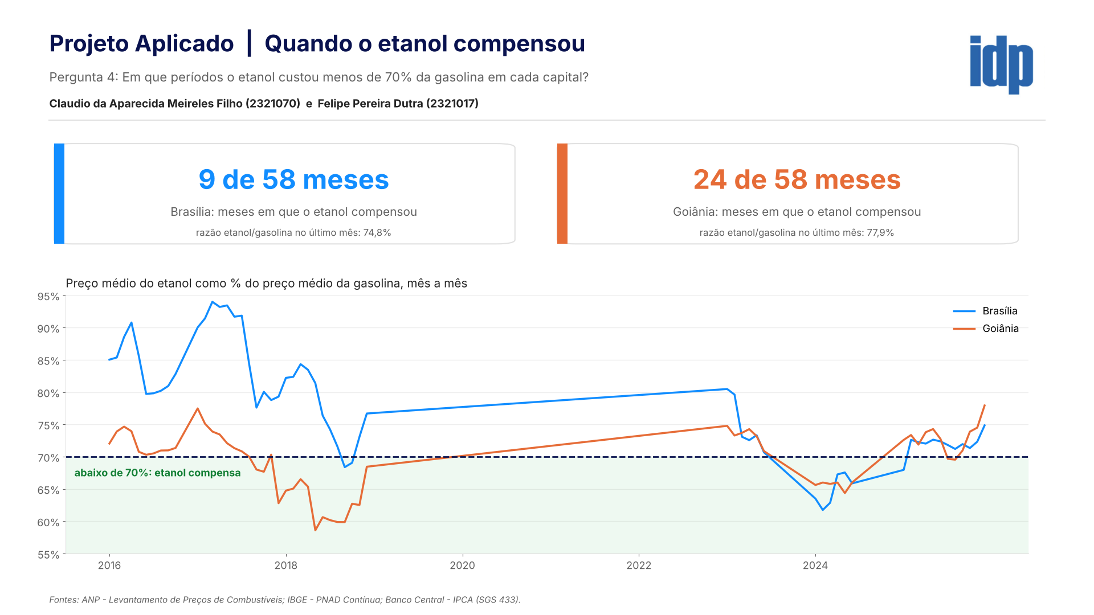
Página 4 do dashboard.
Resposta: Aplicando a regra dos 70%, o etanol compensou em 24 de 58 meses em Goiânia e em 9 de 58 meses em Brasília. A razão média entre os preços foi de 69,6% em Goiânia e 77,7% em Brasília. Em Goiânia, os períodos favoráveis ao etanol foram: ago/2017 a out/2017, dez/2017 a dez/2018, jan/2024 a jun/2024, jul/2025 a ago/2025. Em Brasília: set/2018 a out/2018, jan/2024 a jun/2024, jan/2025. No último mês da série, a razão era de 77,9% em Goiânia e 74,8% em Brasília.
Pergunta 5. A bandeira do posto faz diferença no bolso? Postos BR, Ipiranga e Shell cobram de forma consistentemente diferente dos postos de bandeira branca, e essa diferença é igual em Brasília e em Goiânia?
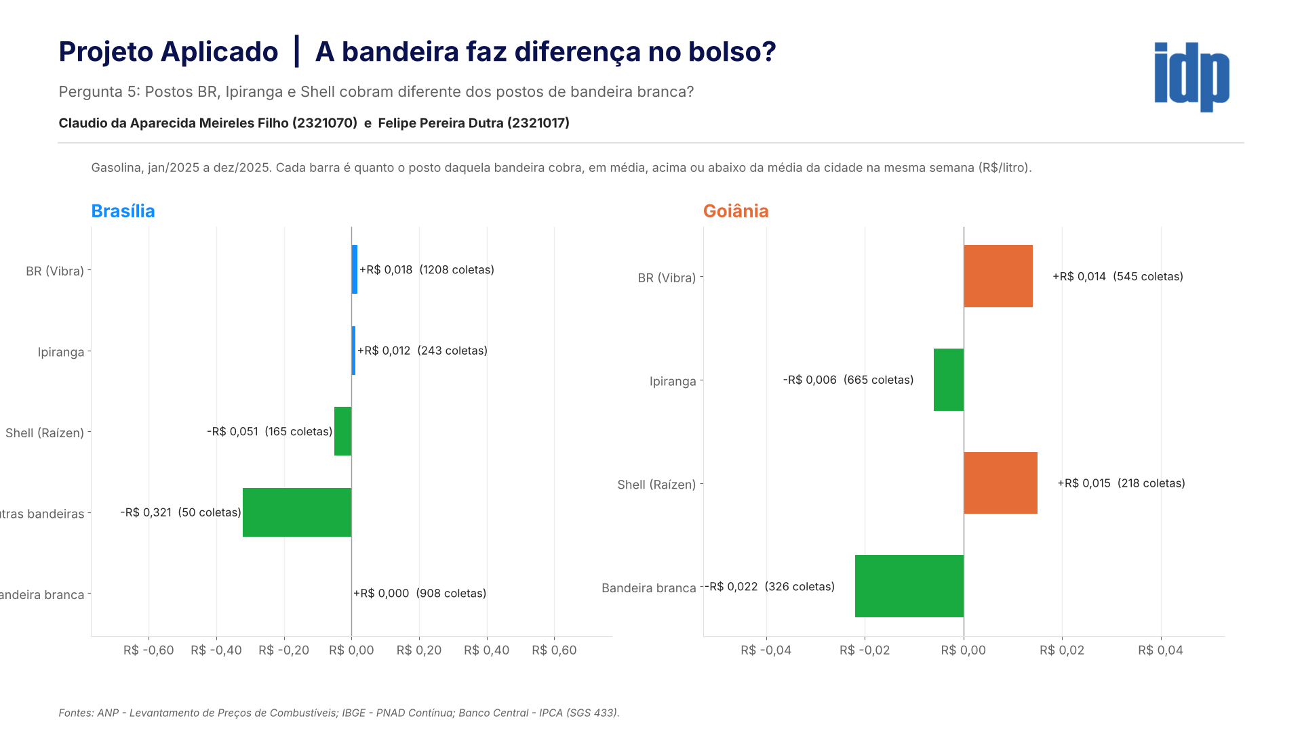
Página 5 do dashboard.
Resposta: Comparando cada posto com a média da cidade na mesma semana (jan/2025 a dez/2025, gasolina): em Brasília, a bandeira mais cara foi BR (Vibra), R$ 0,018 acima da média da semana, e os postos de bandeira branca ficaram R$ 0,000 acima dela - R$ 0,018 por litro entre os dois extremos, ou R$ 0,90 num tanque de 50 litros; em Goiânia, a bandeira mais cara foi Shell (Raízen), R$ 0,015 acima da média da semana, e os postos de bandeira branca ficaram R$ 0,022 abaixo dela - R$ 0,037 por litro entre os dois extremos, ou R$ 1,85 num tanque de 50 litros. A bandeira pesa no preço, mas pesa menos do que a escolha do posto: a distância entre a bandeira mais cara e a mais barata é menor que a diferença média entre o posto mais caro e o mais barato da mesma semana (pergunta 3).
Pergunta 6. Quanto da alta do combustível é alta de verdade? Descontada a inflação medida pelo IPCA, o preço real do litro subiu ou caiu na última década nas duas capitais?
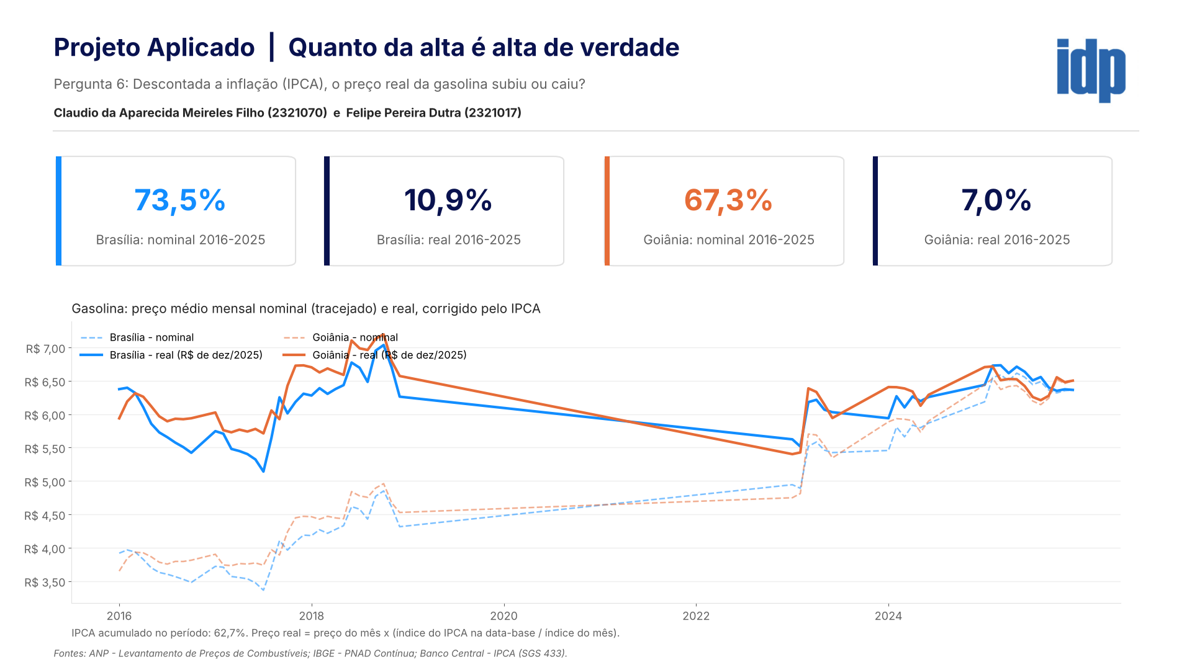
Página 6 do dashboard.
Resposta: Entre 2016 e 2025, o preço médio anual da gasolina subiu 73,5% em Brasília e 67,3% em Goiânia, em termos nominais. Descontada a inflação medida pelo IPCA (62,7% acumulados no período), a variação real foi de 10,9% em Brasília e 7,0% em Goiânia. Mais da metade da alta nominal foi inflação; a alta real existe, mas é bem menor do que a percebida na bomba, e se concentra nos choques de preço visíveis no gráfico. Valores reais em reais de dez/2025.

Conclusões e recomendações ao consumidor
Onde abastecer: nos últimos 12 meses, o etanol saiu mais barato em Brasília e a gasolina em Goiânia, mas a vantagem de uma capital sobre a outra mudou ao longo dos anos, então vale acompanhar o preço em vez de assumir que uma cidade é sempre mais barata.
Quanto pesa no orçamento: o mesmo consumo de gasolina representa 35,1% da renda per capita de Goiás e 18,1% da do DF. O litro custa 4,4% mais em Goiânia, mas a renda per capita do DF é 1,9 vezes a de Goiás: a diferença de peso vem principalmente da renda.
O que o consumidor controla: pesquisar o posto vale até R$ 24,33 por tanque de 50 litros; e em Goiânia o etanol compensou em parte relevante dos meses da série (24 de 58), então fazer a conta dos 70% antes de abastecer é um hábito que vale a pena.

Limitações do estudo
• A renda é estadual: o IBGE não publica renda domiciliar per capita anual por município, então Goiânia usa a de Goiás e Brasília a do Distrito Federal. Como a capital goiana tem renda acima da média do estado, o peso do combustível em Goiânia tende a estar superestimado.
• A renda per capita divide a renda do domicílio por todos os moradores, inclusive quem não dirige. O percentual mede o peso relativo do combustível, não o gasto de uma família específica.
• A ANP coleta uma amostra semanal de postos, e em dias diferentes em cada capital; por isso a comparação entre as cidades é feita por semana e por mês, e não pelo dia da coleta.
• Os microdados da PNAD foram recalibrados pelo IBGE com a população do Censo 2022. Toda a série de renda usa esses pesos atuais, o que a torna comparável entre os anos, mas faz os anos anteriores a 2025 diferirem alguns por cento dos valores publicados na época.
• A regra dos 70% é uma referência média: o rendimento do etanol frente à gasolina varia com o motor de cada carro.

